2018年深圳技能大赛-“好技师”
无人机应用技术职业技能竞赛

技
术
文
件

2018年8月
一、竞赛项目
无人机应用技术。
二、竞赛标准
本次竞赛以国家职业资格三级（高级工）水平的要求为标准，结合我市无人机行业发展状况并结合无人机行业技能人才培养及评价的需求，组织专家统一命题。
三、竞赛内容
（一）初赛
初赛分为无人机组装调试和无人机基础飞行两个项目。
1.无人机组装调试：要求参赛选手在60分钟内完成一台指定机型的无人机组装任务，并完成所有参赛设置，无人机零部件的位置要求安装合理、正确，参赛设置准确并能实现无人机安全驾驶（进行起飞、降落飞行测试）。
2.无人机基础飞行：要求参赛选手在规定时间内利用地面站预先设置A,B,C三点航线，实现无人机由A点至B点至C点的自动驾驶任务。
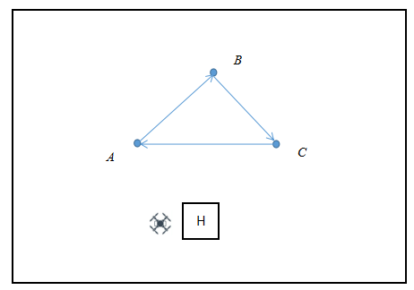

飞行要求：选手使用地面站操纵无人机，按顺序实现A,B,C三点闭合航线飞行。
（二）决赛
决赛为无人机驾驶应用，分为物流运输和应急救援两个项目。均采用现场技能操作形式进行竞赛，以百分制计，各项目占比50%，竞赛项目内容如下：
1.物流运输：参赛选手需要在规定时间内完成指定动作。即在指定地点装载货物，熟练运用地面站设置运输航线，并在运输路途中避开预先设置好的障碍物，将货物顺利、精准的送达至指定收货地点。
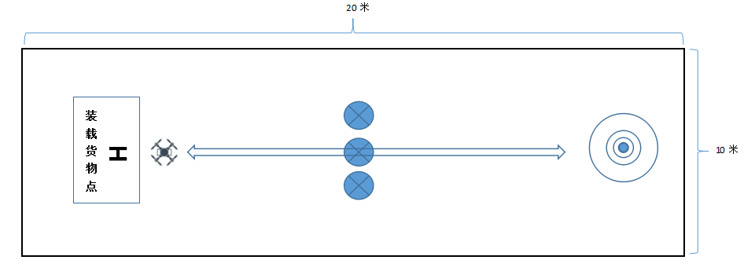

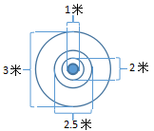
飞行要求：选手使用地面站操纵无人机，准确的运输及投放货物。
2.应急救援：参赛选手需要在规定时间内根据裁判员提供的遇险人员的地理位置信息，操纵无人机将救援物资精准投放给遇险人员，实现救援的目的。
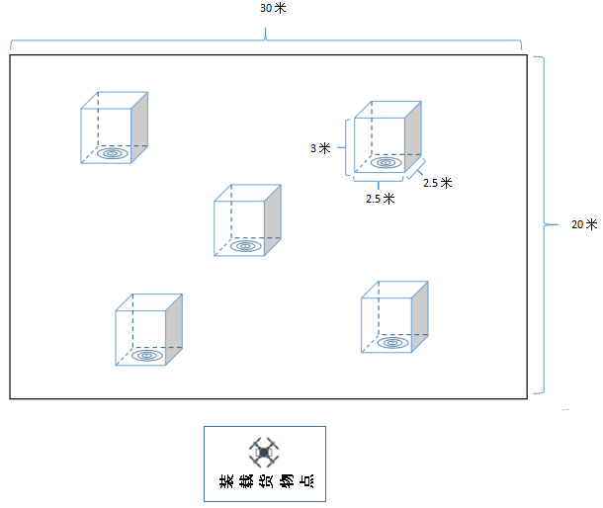
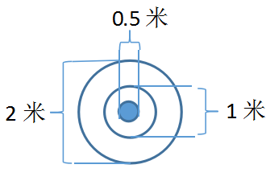

飞行要求：选手手动操纵无人机，按照顺序要求准确的投放应急物资。
四、成绩评定办法
（一）参赛选手的成绩评定由裁判组负责。
（二）决赛依据现场裁判员的赛场记录，由现场裁判组集体评判成绩。
（三）初赛成绩排名前50名选手参加决赛。
五、评分标准
（一）初赛评分标准
1.无人机组装调试评分表。
评分项目 | 评分细则 | 分值 | 选手得分
组  装 | 外观整洁、布线整齐 、螺丝安装正确 | 2分
组  装 | 电机安装位置正确，电机转向安装正确 | 3分
组  装 | 机架主板安装位置准确 | 2分
组  装 | 电调安装正确，布线整齐。 | 3分
组  装 | 飞控安装正确，对应的接口连接对应的设备。 | 3分
组  装 | 接收机安装正确，GPS天线安装正确，布线整体。 | 3分
组  装 | 安全开关、信号灯安装正确。 | 3分
组  装 | 零部件完整。漏装一个零部件扣1分，最多4分。 | 4分
系  统  调  试 | 正确导入固件 | 3分
系  统  调  试 | 地磁校准正确 | 5分
系  统  调  试 | 电调校准正确 | 4分
系  统  调  试 | 遥控器校准正确 | 4分
系  统  调  试 | 桨叶安装正确 | 3分
系  统  调  试 | 起落飞行稳定 | 3分
竞赛用时 | 规定时间内完成任务 | 5分
合计 | 各评分项目得分相加，即为最终成绩 | 50分

2.无人机基础飞行评分表
评分项目 | 评分细则 | 分值 | 选手得分
基  础  飞  行 | 飞行前检查 | 5
基  础  飞  行 | 地面站航线规划 | 20
基  础  飞  行 | 经纬度换算 | 10
基  础  飞  行 | 飞行顺序 | 5
基  础  飞  行 | 安全起降 | 5
基  础  飞  行 | 规定时间内完成任务 | 5
基  础  飞  行 | 各评分项目得分相加，即为最终成绩 | 50分
（二）决赛评分标准
1.物流运输评分表
评分项目 | 评分细则 | 分值 | 选手得分
物  流  运  输 | 检查后起飞，起飞后悬停稳定，漂移幅度小 | 5分
物  流  运  输 | 顺利避开障碍物 | 25分
物  流  运  输 | 投放区域越靠近中心区域分值越高（落在地面靶心1米内为满分50分，2米内为40分，2.5米内为30分，3米内为20分，落在投放区域以外则为0分） | 50分
物  流  运  输 | 安全降落到指定区域，无抖动，无漂移侧翻 | 15分
物  流  运  输 | 规定时间内完成任务 | 5分
合计 | 各评分项目得分相加，即为最终成绩 | 100分

2.应急救援评分表
评分项目 | 评分细则 | 总分 | 得分
起飞 | 装载好应急物资后，操纵无人机平稳起飞 | 5
降落 | 投递完应急物资后，操纵无人机平稳降落 | 5
投放点 | 各投放点为10分，共50分。  应急物资准确投放靶心内为10分（靶心直径0.5米），1米内5分，2米内3分，2米（含）以上0分。应急物资压线计低分。 | 50
安全飞行 | 飞行过程中，无危险动作 | 5
投放顺序 | 根据比赛现场裁判提供的投放点顺序飞行，每点1分，共5分。 | 5
竞赛用时 | 1.按公式计算竞赛用时分数  按公式计算，公式为：[（Y-Z）/(Y-X)]×30  Z：表示选手时长，精确到秒  X：表示最快时长，精确到秒  Y：表示最慢时长，精确到秒  2.超过20分钟完成，竞赛用时分数为0分。 | 30
合计 |  | 100

六、竞赛时间、场地、设备
（一）竞赛时间、场地
初赛时间：2018年10月20日
决赛时间：2018年10月27日
竞赛场地待定。
以上时间地点如有变动，以组委会最新通知为准。
（二）竞赛设备
竞赛组装用无人机部件及组装工具由组委会统一提供，如竞赛指定器材发生变更，以组委会通知为准。
1.初赛无人机型号参数如下：
机架：450轴距机架，带安装孔位
电机：2212 900KV
电调：30A无刷电调
电池：4S 5000mah XT60锂电池
螺旋桨：9450自紧桨
飞控：MINI PIX
遥控器：10通道遥控及接收
指示灯: LED 飞行状态指示灯
2、决赛飞行无人机型号参数如下：
机架：450轴距机架，带安装孔位
电机：2212 900KV
电调：30A无刷电调
电池：4S 5000mah XT60锂电池
螺旋桨：9450自紧桨
飞控：MINI PIX或拓攻M2
GPS：MINI M8N GPS TS100
遥控器：10通道遥控及接收
摄像头: F1竞速摄像头
舵机：控制摄像头俯仰的舵机
OSD：OSD模块
图传发射：5.8G 200mw 40CH
显示屏：7寸雪花屏，内置图传接收
显示屏电池：3S 2200mAh XT60锂电池
货物抓手
指示灯: LED 飞行状态指示灯
七、竞赛规则
1.参赛选手需凭身份证、参赛证提前30分钟到达赛场检录；
2.竞赛过程中由于选手个人因素（如身体条件）引起的竞赛无法正常进行，组委会将不对此负责，选手将以弃权处理；
3.参赛选手应严格遵守赛场纪律，保持安静，竞赛进行过程中不允许任何形式的交谈，所有的通讯工具、摄像工具不得带入竞赛现场，否则将给予警告直至取消竞赛资格；
4.各类赛务人员必须统一佩戴由竞赛组委会签发的相应证件，着装整齐；
5.各赛场除现场裁判、赛场配备的工作人员以外，其他人员未经允许不得进入赛场；
6.新闻媒体等进入赛场必须经过竞赛组委会允许，并且听从现场工作人员的安排和管理，不能影响竞赛进行。

